HST182 – Consultar Alegações do Pedido de Impugnação de Resultado - Corporativo

<Nome do Produto>Sistema Processo Eleitoral

<Nome do cliente>CAU

**Revisões do Documento**

|  |  |  |  |
| --- | --- | --- | --- |
| **Revisão** | **Data** | **Lista de Autores** | **Observações** |
| 1.0 | 08/07/2020 | Flávia Monteiro | Em atendimento a OS1752 Sprint 02:  - Inclusão da funcionalidade. |

**Sumário**

HST182 – Consultar Alegações do Pedido de Impugnação de Resultado - Corporativo 4

COMO 4

QUERO 4

PARA 4

PROTÓTIPO 4

CRITÉRIOS DE ACEITE 5

INFORMAÇÕES COMPLEMENTARES 5

# HST182 – Consultar Alegações do Pedido de Impugnação de Resultado - Corporativo

## COMO

PO

## QUERO

Incluir nova funcionalidade

## PARA

Consulta alegações cadastradas para o Pedido de Impugnação de Resultado da Eleição

## PROTÓTIPO

1. Dados recuperados e apresentados da alegação do pedido de impugnação do resultado

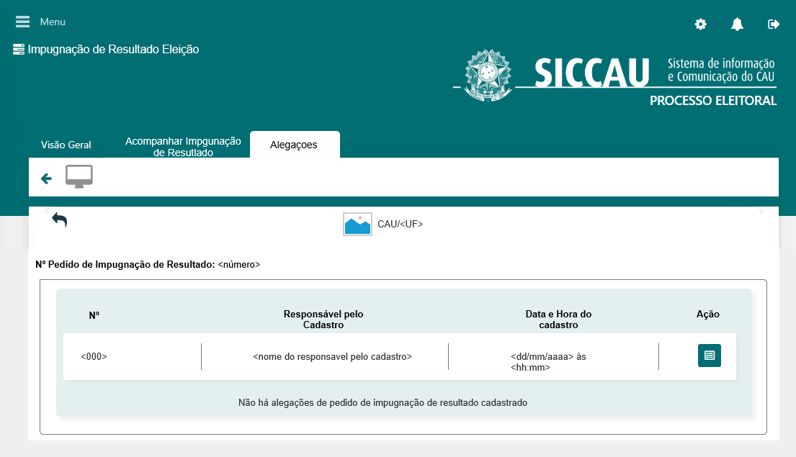

|  |  |  |  |  |  |
| --- | --- | --- | --- | --- | --- |
| Campos | | | | | |
| **Nome** | **Descrição** | **Tipo** | **Valores Válidos** | **Formato** | **Restrições** |
| * Manter cores, fontes e outros padrões atuais do sistema inalterados. | | | | | |
|  | Apresenta a imagem do Estado de impugnação de resultado. | * Imagem | - | - | * Campo obrigatório * Campo não editável. * Dado recuperado do cadastro de impugnação de resultado de eleição. |
| <UF> | Apresenta a UF que recebeu o pedido de impugnação de resultado. | * Alfanumérico | - | - | * Campo obrigatório. * Campo não editável. * Dado recuperado do cadastro de impugnação de resultado de eleição. |
| Nº pedido de impugnação de resultado | Apresenta o número do pedido de impugnação de resultado ao qual as alegações estão vinculadas. | * Numérico | - | - | * Campo obrigatório. * Campo não editável * O campo é apresentado somente se houver alegações cadastradas. * Dado recuperado do cadastro de pedido de impugnação de resultado. |
| Nº | Apresenta o número sequencial, por ordem de cadastro. | * Numérico | - | - | * Campo obrigatório. * Campo não editável |
| Responsável pelo Cadastro | Apresenta o nome do responsável que cadastrou a alegação. | * Alfanumérico | - | - | * Campo obrigatório. * Campo não editável. * O campo é apresentado somente se houver alegações cadastradas. * Dado recuperado do cadastro de alegação do pedido de impugnação de resultado. |
| Data e Hora do cadastro | Apresenta a data e a hora em a alegação foi cadastrada. | * Data/Hora * Máscara   dd/mm/aaaa às hh:ss | - | - | * Campo obrigatório. * Campo não editável * O campo é apresentado somente se houver alegações cadastradas. * Dado recuperado do cadastro de alegação do pedido de impugnação de resultado. |
| Ação | Label | * Texto | - | - | * O campo é apresentado somente se houver alegações cadastradas. |
| Não há alegações de pedido de impugnação de resultado cadastrado | Mensagem informativa. | * Texto | - | - | * A mensagem é apresentada somente se não houver alegações cadastradas. |
| Comandos | | | | | |
|  | Quando acionado, redireciona para a página anterior. | Imagem | Hyperlink | Não se aplica | * Não se aplica |
|  | Quando acionado, apresenta a funcionalidade “Visualizar dados da alegação”. | Imagem | Hyperlink | Não se aplica | * Não se aplica |

## CRITÉRIOS DE ACEITE

1. **Premissa:** 
   1. Somente usuário com perfil de “Assessor CEN” ou “Assessor CE/<UF>” tem permissão para visualizar os pedidos de impugnação de resultado.
   2. O Assessor CEN tem permissão para visualizar todas as alegações cadastradas de todas as UFs, enquanto que o Assessor CE/<UF> tem permissão para visualizar as alegações cadastradas apenas do seu Estado.
   3. A funcionalidade é apresentada após o arquiteto e urbanista acionar a aba “Alegações”.
2. **Regras Gerais:**
   1. Quando o usuário acionar a ação “Visualizar”, representada pelo ícone , então o sistema estende para a história de usuário “Eleitoral_HST183_Detalhar_Alegacao_Pedido_Impugnacao_Resultado_CORP”.

## INFORMAÇÕES COMPLEMENTARES

História relacionada:

*Eleitoral_HST178.1_Detalhar_Pedido_Impugnacao_Resultado_CORP.*

*Eleitoral_HST183_Detalhar_Alegacao_Pedido_Impugnacao_Resultado_CORP.*